Ressources sur Omeka S
Julien Rabaud
2025-03-28
Sommaire

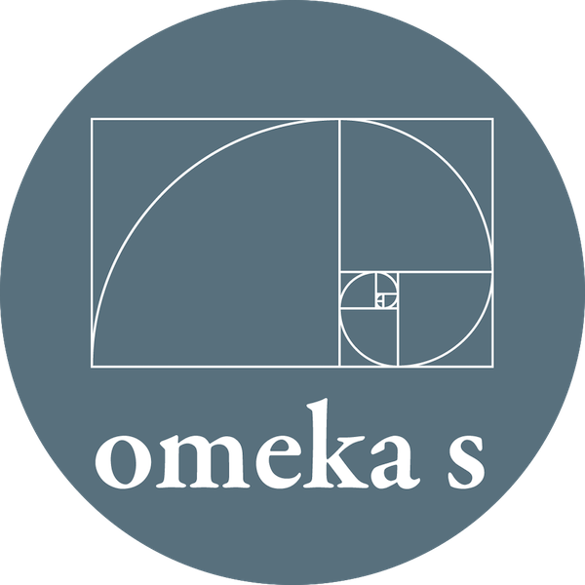

Digital Scholarship
- Site Officiel Omeka S
  - Manuel Utilisateur
- Forum
- Github

AUFO

- Sites réalisés avec Omeka (S ou Classic)
- Site des Journées Omeka (Annuelles)
- Groupe Zotero
- Liste de diffusion

Modules

Listes
- Sur le site officiel
- Sur le site de l’AUFO
- Par Daniel Berthereau

CSV Import
- Guide d’import des fichiers dans OmekaS via le module CSV Import
Émeline Juillard (Université Sorbonne Nouvelle) - Octobre 2021

Formation
- Formation doctorale Omeka S. Doctorat. Mettre en valeur sa bibliothèque numérique avec Omeka S - Maximilien Petit, Michel de Moura, Karine Pellerin. 2022, 15p. ⟨hal-04221115⟩

